ST-MAURICE-EN-GOURGOIS – ÉCOLE

À la cantine, on fait aussi de la géographie

Le 29/09/2017 à 05:00

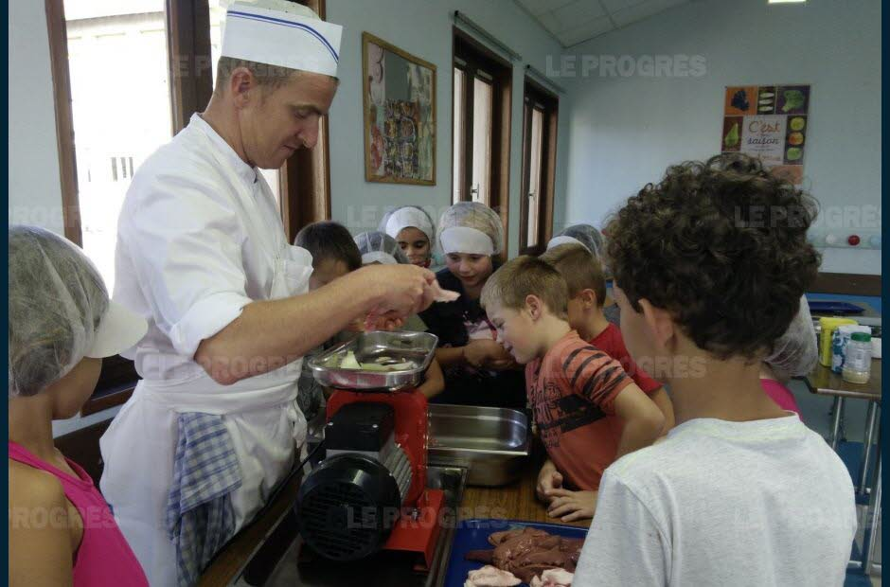
Jérôme Thomas et les enfants confectionnent des caillettes ardéchoises. Photo Catherine DUCULTY
Cette année, dans les cantines scolaires, les régions de France sont mises à l’honneur. Une carte de France a été installée et permet de repérer chaque région et de parler des spécialités culinaires de celle-ci. Du 25 au 29 septembre, c’est le tour de la région Auvergne-Rhône-Alpes, à cette occasion le chef cuisinier Jérôme Thomas a réalisé avec les enfants présents lundi et mardi (CM1 - CM2) des NAP (nouvelles activités périscolaires), des caillettes ardéchoises.
Il a fallu couper et hacher de la gorge et du foie de porc, les enfants bien qu’un peu rebutés par la nature des ingrédients se sont bien prêtés au jeu. Ensuite, l’assaisonnement, des marrons, et des épinards ont été ajoutés. Puis il a fallu pétrir, mouler les caillettes et enfin les faire cuire.
Jeudi, lors du repas 100 % régional, les caillettes fait maison seront dégustées.

